Bilag 5: Faktaark boremaskine - instruktion og opmærksomhedspunkter

LEDER NAVN: | TELEFON:
AMR NAVN: | TELEFON:

FØR BRUG | UNDER BRUG
Kontroller at der ikke er revner i plastikken eller rev- ner i ledninger.  Kontroller at betjeningskontakter virker, som de skal.  Kontroller at de anvendte bor passer opgaven og til boremaskinen.  Er boremaskinen to-håndbetjent, f.eks. store slagbo- remaskiner så kontroller, at det forreste håndtag er monteret korrekt.  Afprøv, om boret roterer og er korrekt centreret.  Typiske situationer der kan medføre arbejdsulykker  Spærreknappen aktiveres under brug, og borepatronen griber fast i løsthængende tøj eller løsthængende hår. Det kan medføre skader på hænder, arme og hoved.  Boremaskinen presses for hårdt mod materialet. hvor- ved bordet sætter sig fast, og boremaskinen rykkes ud af hænderne med slag og vrid til følge. | Tryk ikke for hårdt – lad boret gøre arbejdet. Fastspænd emnet der bearbejdes.  Undgå at bruge spærreknappen, så boremaskinen stopper når betjeningskontakten slippes.  Placer emnet i en ergonomisk passende arbejdshøjde.  Undgå foroverbøjning, lang rækkeafstand og arbejde over skulderhøjde.  Ventilation  Udvikles støv under boring, skal der benyttes punktudsug- ning, gerne direkte monteret på boremaskinen.  Personlige værnemidler og arbejdstøj  Benyt åndedrætsværn med partikelfilter (P2), hvis punkt- udsugningen ikke kan fjerne alt støvet.  Brug altid høreværn, hvis støjniveauet er højt.  Brug altid øjenværn i form af briller med sideskærm eller tætsluttende briller, hvis der er risiko for spredning af støv eller fragmenter.  Tag løsthængende tøj af, f.eks. halstørklæder. Sæt langt hår op.
BOREMASKINE | EFTER BRUG
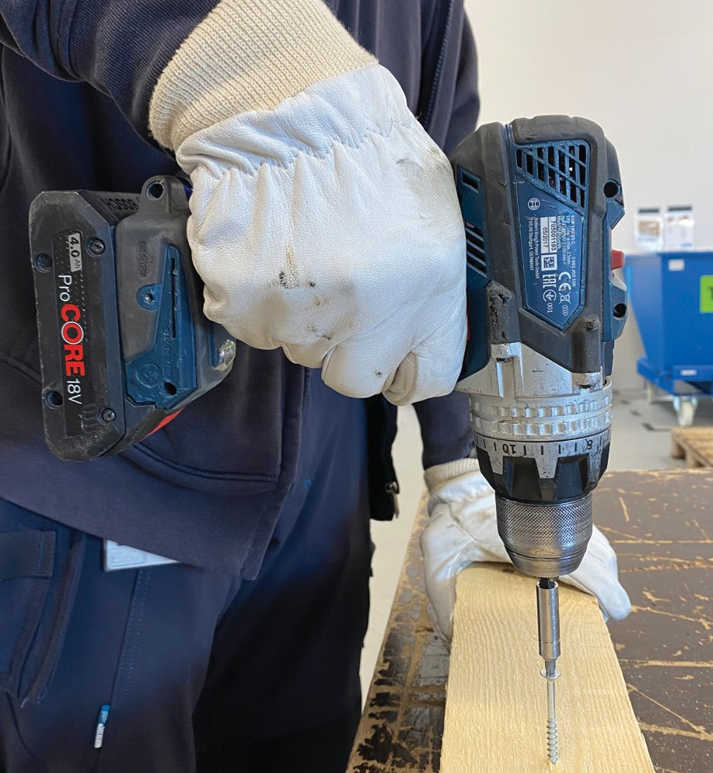 | Kontroller at boret er intakt og ikke slingrer.  Kontroller at der ikke er revner i plastikken eller revner i ledninger.  Kontroller at betjeningskontakter virker, som de skal.  Er der defekter eller beskadigelser, skal boremaskinen tages ud af drift.
 | HVIS DU ER I TVIVL
Er du i tvivl om sikkerheden, så stop arbejdet og spørg din leder eller arbejdsmiljørepræsentant.
Se også fabrikantens brugsanvisning.

